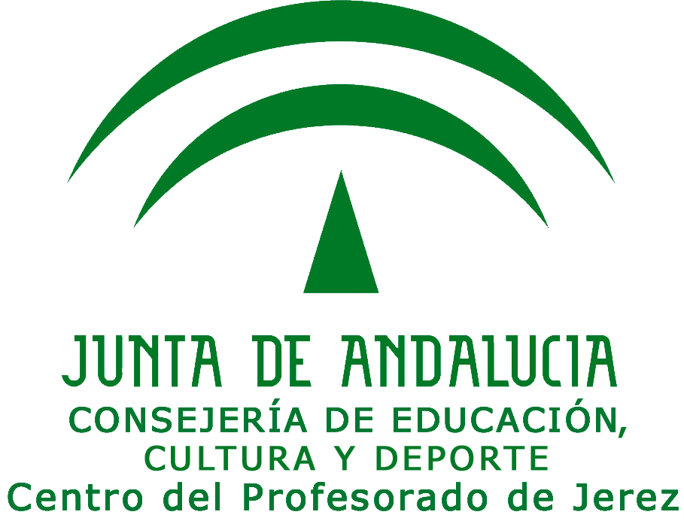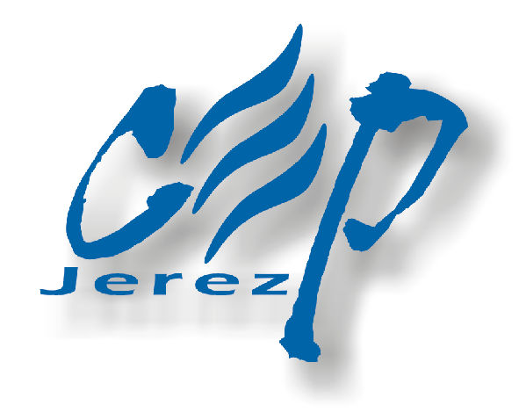

**ACTA SESIÓN DE GRUPO DE TRABAJO**

En Sanlúcar de Barrameda, siendo las 14:05 horas del día 26 de marzo se reúne el grupo de trabajo LET'S TALK TOGETHER AGAIN en el Colegio Princesa Sofía, para tratar los puntos del siguiente Orden del día:

**ORDEN DEL DÍA:**

* Conversación para mejorar el nivel de inglés oral.

**ASISTEN A LA SESIÓN:**

* Regla del Rocío García García
* Isabel Pérez Gámez
* Maria Antonia Saborido Santamaría
* Manuel David Tena Paredes

- Alba María Romero Ontañón

* Cristina Pielfort Asquerino

**TEMAS TRATADOS**

* Enigma: “Man listening to music and die (beach-blind)

Y sin más asuntos que tratar, se levanta la sesión siendo las 15, 05 horas, del día de la fecha, de lo cual como coordinador/a del grupo de trabajo doy fe.

Fdo. Cristina Pielfort Asquerino

Miembros del grupo de trabajo